检测报告

项目名称： | CHIP -qPCR

委托方（甲方）：

联系人：

受托方（乙方）：

联系人：

1 样本信息
样本类型：小鼠细胞
储存条件：-80度保存，加干冰寄样。
检测内容：CHIP- PCR
样本数量：1个

2 仪器与试剂

2.1 主要仪器
表1 实验所用主要仪器
仪器名称 | 仪器型号 | 供应商
Real Time PCR 仪 | Stepone Plus | ABI
台式高速大容量离心机 | 5810R | Eppendorf
制冰机 | ZBE30-10 | ZIEGRA
凝胶成像系统 | ChemiDoc XRS+ | Bio-RAD
电泳仪 | POWER/PAC300 | Bio-RAD
电泳槽 | JY-SPCT型 | 北京君意东方
低温高速离心机 | 5417R | Eppendorf
高压蒸汽灭菌锅 | YM75 | 上海三申
超微量分光光度计 | Nanodrop 2000 | Thermo
移液器 | 2.5µL、10µL、200µL、1000µL | Eppendorf
PCR仪 | Veriti | ABI
电子天平 | BS-224S | Sartorius
离心管 | 1.5mL、2.0mL、0.6mL、0.2mL | Axygen
超声波破碎仪 | FCNCS | FC-1000N
微孔板离心机 | CF2800M | LABGIC
掌式离心机 | D1008E | DLAB
枪头 | 10µL、200µL、1mL | Axygen
微波炉 | P70D20TL-D4 | Galanz
高速低温组织研磨仪 | KZ-5F-3D | 武汉赛维尔生物科技

2.2 主要试剂
表2 实验所用主要试剂
试剂名称 | 货号 | 供应商
琼脂糖 | 111935 | BioWest
6×Loading Buffer | D1010 | 索莱宝
Trans DNA Marker II | BM411-01 | 全式金
Trans2K® Plus II DNA Marker | BM121-01 | 全式金
ChIP Assay Kit | P2078 | 碧云天
PMSF | ST506 | 碧云天
Rabbit IgG | 2729
HIF-1α | 179483 | Abcam
DNA纯化试剂盒 | D0033 | 碧云天
2x SYBR Green qPCR Master Mix | B21203 | Selleck
Applied Biosystems™ MicroAmp™ Fast Optical 96-Well Reaction Plate with Barcode, 0.1 mL | 4346906 | ABI
Applied Biosystems™ MicroAmp™ Optical 96-Well Reaction Plate with Barcode & Optical Adhesive Films | 4314320 | ABI
37％甲醛 |  | 国药集团
NaCl |  | 国药集团
引物 |  | 金唯智
RNase/DNase-free ddH2O | RT121-02 | 天根生化科技

3 实验方法
3.1样本处理
- 甲醛交联：取小鼠细胞，加入37％甲醛（终浓度为1%），37℃交联10min, 加入甘氨酸溶液（10×），混匀后室温终止5min。
（2）细胞裂解：预冷PBS(含1mM PMSF,新鲜配制)清洗细胞3 次，2000g 离心5min，弃上清，加入适量的1mM PMSF的Lysis Buffer，充分破碎后冰上裂解30min。
（3）超声破碎：按照4s超声，8s间隔的设定，超声5min，超声时注意样本始终处于冰水中，防止过高温度导致蛋白变性，时刻观察注意不要产生气泡。超声结束后，12000rpm，4度离心20min，取上清。琼脂糖凝胶电泳检查超声破碎情况，如下图。
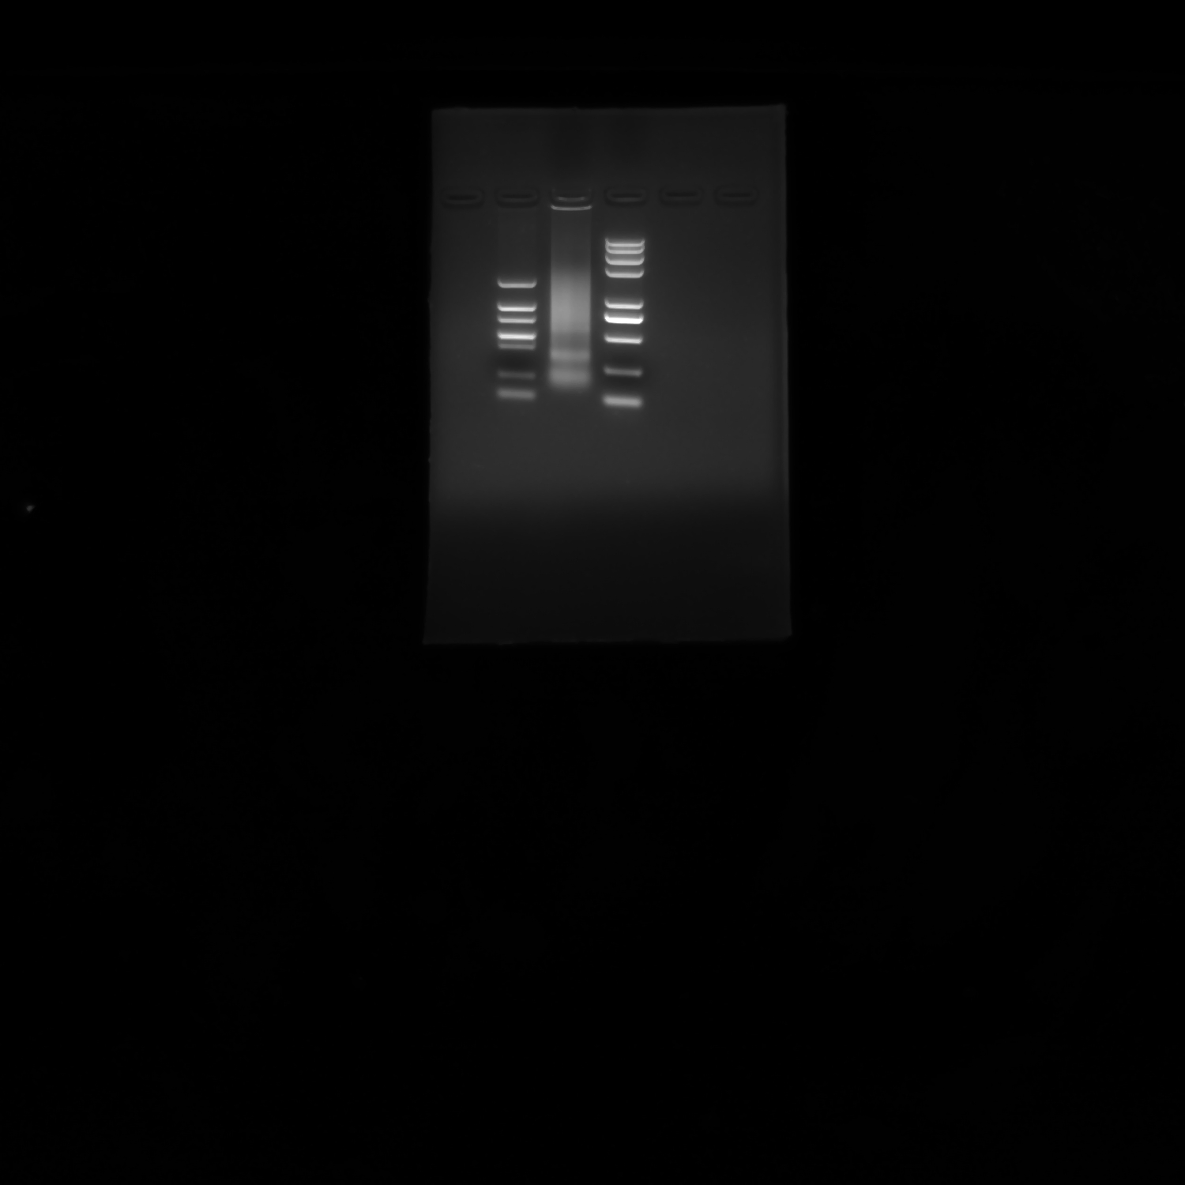
100bp
250bp
500bp
750bp
1000bp
2000bp
3000bp
5000bp
8000bp
100bp
200bp
400bp
500bp
700bp
900bp
1500bp
M 1 M

（4）Input组鉴定：取步骤3中的上清液50ul，加入适量5M NaCl（终浓度0.2M），充分混匀后55度过夜解交联。
（5）DNA纯化：利用DNA纯化试剂盒纯化Input组DNA。
（6）取超声后上清200ul，加入1.8ml含有1mM PMSF的ChIP Dilution Buffer和50ul Protein A+G Agarose, 4度摇匀1h；
（7）4度静置10min, 1000g离心2min, 取上清；
- 将上清分为两管，一管加入靶标蛋白的CHIP级抗体(HIF-1α，179483，1:50)，另一管加入同种属的IgG作为阴性对照，4度孵育过夜；
（9）加入100ul的Protein A+G Agarose，4度孵育2h；
（10）4度静置10min,1000g离心2min,取上清，切勿碰到沉淀；
（11）按照下列顺序洗涤沉淀物
A.Low Salt Immune Complex Wash Buffer洗涤一次。
B. High Salt Immune Complex Wash Buffer洗涤一次。
C.LiCl Immune Complex Wash Buffer洗涤一次。
D. TE Buffer洗涤两次。
（12）加入500ul Elution buffer (1% SDS, 0.1M NaHCO₃),充分溶解沉淀，加入适量5M NaCl（终浓度0.2M）充分混匀后55度过夜解交联；
（13）利用DNA纯化试剂盒纯化DNA，取适量样本进行qPCR扩增。

3.2 PCR扩增

将稀释后DNA （约100ng/µl）作为 PCR反应模板。PCR反应体系如下：
试剂 | 用量
DNA | 100ng/1 µL
引物F(10µM) | 0.5 µL
引物R(10µM) | 0.5 µL
SYBR mix | 10 µL
ROX Reference Dye（50×） | 0.4 µL
RNase/DNase-free ddH₂O | Up to 20 µL

PCR反应程序：
95℃预变性 30s
95℃ 5s
40Cycles
60℃ 30s
95℃ 15s
熔解曲线
60℃ 1min
每15s升温0.3℃
95℃ 15s

4 数据分析
使用 ABI Stepone Plus软件读取各PCR反应Ct值，结果分析见附件。

